专题强化十 碰撞模型及拓展
学习目标 1.理解碰撞的种类和遵循的规律,并会解决相关问题。2.理解“滑块—弹簧”“滑块—斜(曲)面”两种模型与碰撞的相似性,并会分析解决两类模型的有关问题。

模型一 碰撞模型
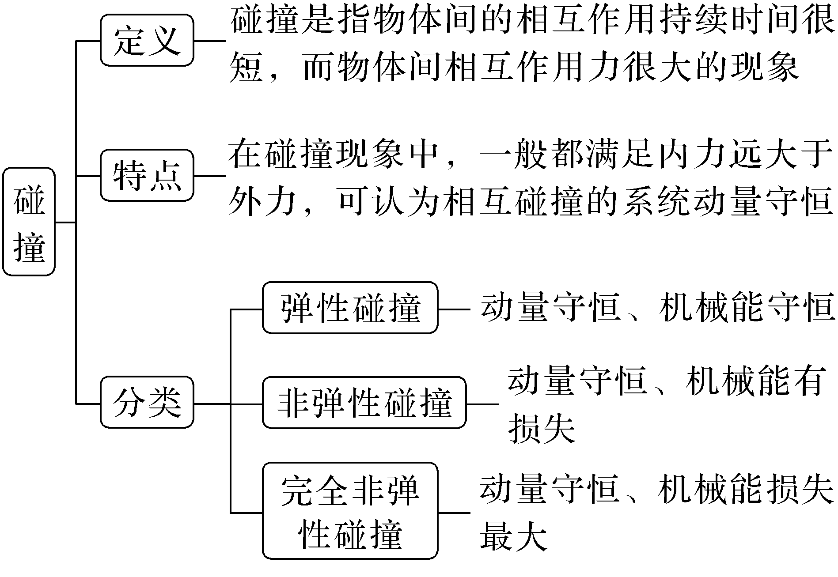
角度1 弹性碰撞
1.弹性碰撞的特点:碰撞瞬间系统内无机械能损失。
2.“一动碰一静”弹性碰撞的实例分析
以质量为m₁、速度为v₁的小球与质量为m₂的静止小球发生弹性碰撞为例,则有
m₁v₁=m₁v₁'+m₂v₂'
$\frac{1}{2}$m₁${v_{1}}^{2}$=$\frac{1}{2}$m₁v₁'²+$\frac{1}{2}$m₂v₂'²
联立解得v₁'=$\frac{m_{1}-m_{2}}{m_{1}+m_{2}}$v₁,v₂'=$\frac{2m_{1}}{m_{1}+m_{2}}$v₁
讨论:(1)若m₁=m₂,则v₁'=0,v₂'=v₁(速度交换,动量和动能全部转移)。
(2)若m₁>m₂,则v₁'>0,v₂'>0(碰后两物体沿同一方向运动)。
(3)若m₁≫m₂,则v₁'≈v₁,v₂'≈2v₁。
(4)若m₁<m₂,则v₁'<0,v₂'>0(碰后两物体沿相反方向运动)。
(5)若m₁≪m₂,则v₁'≈-v₁,v₂'≈0。
例1 (2026·广东广州三校联考)如图所示,在光滑固定水平圆环中有两个可看成质点的小球,小球a位于A点,小球b位于B点,AB是圆环的一条直径,m_{a}=4m_{b},圆环的周长L=10 m,刚开始两球都静止,现给小球a一方向垂直AB、大小为10 m/s的速度v,两球碰撞都是弹性碰撞,且碰撞时间极短。
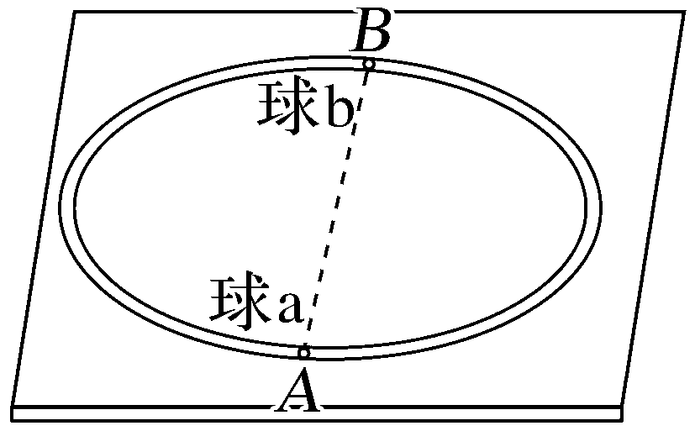
(1)分别求出第一次碰撞后瞬间两球的速度大小v_{a}、v_{b};
(2)求从小球a、b第一次相碰到第二次相碰的时间间隔t。
答案 (1)6 m/s 16 m/s (2)1 s
解析 (1)以小球a与b碰撞前的速度方向为正方向,两球发生弹性碰撞,根据动量守恒定律和机械能守恒定律可得
m_{a}v=m_{a}v_{a}+m_{b}v_{b}
$\frac{1}{2}$m_{a}v²=$\frac{1}{2}$m_{a}${v_{a}}^{2}$+$\frac{1}{2}$m_{b}${v_{b}}^{2}$
解得v_{a}=6 m/s,v_{b}=16 m/s。
(2)设小球a、b第一次相碰到第二次相碰过程中,小球a运动的路程为s,则小球b运动的路程为s+L,则有$\frac{s+L}{v_{b}}$=$\frac{s}{v_{a}}$=t
解得从小球a、b第一次相碰到第二次相碰的时间间隔为t=1 s。
角度2 非弹性碰撞
1.非弹性碰撞
碰撞结束后,动能有部分损失。有
m₁v₁+m₂v₂=m₁v₁'+m₂v₂'
$\frac{1}{2}$m₁${v_{1}}^{2}$+$\frac{1}{2}$m₂${v_{2}}^{2}$=$\frac{1}{2}$m₁v₁'²+$\frac{1}{2}$m₂v₂'²+ΔE_{k损}
2.完全非弹性碰撞
碰撞结束后,两物体合二为一,以同一速度运动,动能损失最大。有
m₁v₁+m₂v₂=(m₁+m₂)v
$\frac{1}{2}$m₁${v_{1}}^{2}$+$\frac{1}{2}$m₂${v_{2}}^{2}$=$\frac{1}{2}$(m₁+m₂)v²+ΔE_{k损max}
结果:v=$\frac{m_{1}v_{1}+m_{2}v_{2}}{m_{1}+m_{2}}$
ΔE_{k损max}=$\frac{m_{1}m_{2}}{2(m_{1}+m_{2})}$(v₁-v₂)²
3.静止物体被撞后的速度范围
物体A与静止的物体B发生碰撞,当发生完全非弹性碰撞时损失的机械能最大,物体B的速度最小,v_{B}=$\frac{m_{A}}{m_{A}+m_{B}}$v₀;当发生弹性碰撞时,物体B速度最大,v_{B}=$\frac{2m_{A}}{m_{A}+m_{B}}$v₀,则碰后物体B的速度范围为$\frac{m_{A}}{m_{A}+m_{B}}$v₀≤v_{B}≤$\frac{2m_{A}}{m_{A}+m_{B}}$v₀。
例2 (2026·广东清远模拟)弹棋是中国古代棋类游戏,晋人徐广《弹棋经》曰,“二人对局,黑白各六枚,先列棋相当,下呼上击之”。弹射过程简化如下:在水平桌面上放置两个质量、大小、材料都相同的棋子,其中A为黑棋、B为白棋(均可视为质点),将黑棋A从左侧以某一初速度快速弹出,两棋子发生正碰(碰撞时间极短),测得两棋子从碰后到停止滑行的距离分别为$\frac{L}{4}$、L,下列说法正确的是( )
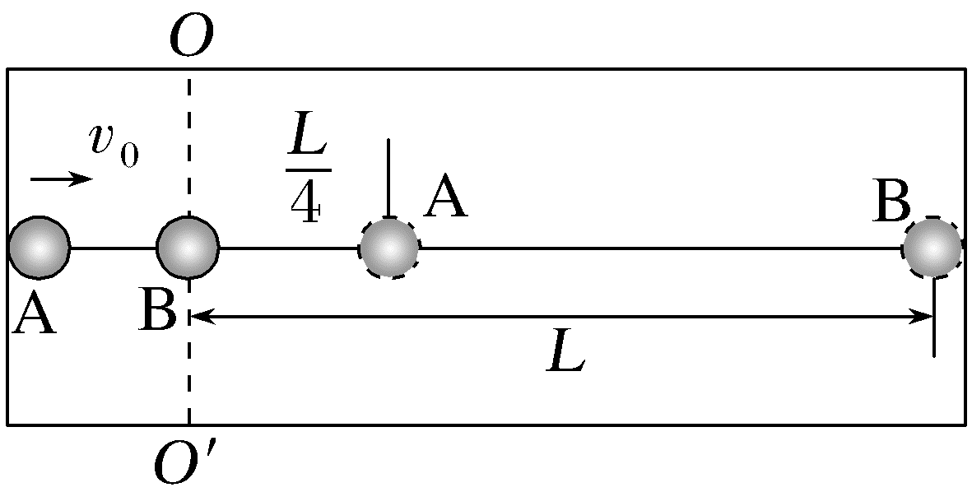
A.两棋子发生的是弹性碰撞
B.碰撞过程中A、B两棋子所受冲量大小之比为1∶2
C.碰后瞬间A、B两棋子的动量大小之比为1∶2
D.碰撞过程损失的机械能与碰撞前瞬间A棋子的动能之比为1∶4
答案 C
解析 根据题意,设棋子的质量为m,与棋盘的动摩擦因数为μ,碰撞前A棋子的速度为v₀,碰撞后A、B两棋子的速度分别为v₁、v₂,碰后,对A、B分别由动能定理有-μmg·$\frac{L}{4}$=0-$\frac{1}{2}$m${v_{1}}^{2}$,-μmgL=0-$\frac{1}{2}$m${v_{2}}^{2}$,碰撞过程,由动量守恒定律有mv₀=mv₁+mv₂,联立解得v₁=$\frac{1}{3}$v₀,v₂=$\frac{2}{3}$v₀,则碰后瞬间A、B两棋子的动量大小之比为p₁∶p₂=mv₁∶mv₂=1∶2,碰撞过程中损失的机械能为ΔE=$\frac{1}{2}$m${v_{0}}^{2}$-$\frac{1}{2}$m${\left(\frac{1}{3}v_{0}\right)}^{2}$-$\frac{1}{2}$·m${\left(\frac{2}{3}v_{0}\right)}^{2}$=$\frac{2}{9}$m${v_{0}}^{2}$,碰撞过程损失的机械能与碰撞前瞬间A棋子的动能之比为$\frac{2}{9}$m${v_{0}}^{2}$∶$\frac{1}{2}$m${v_{0}}^{2}$=4∶9,故A、D错误,C正确;碰撞过程中A、B之间作用力为相互作用力,大小相等,方向相反,则碰撞过程中A、B两棋子所受冲量大小之比为1∶1,故B错误。

碰撞问题遵守的三条原则
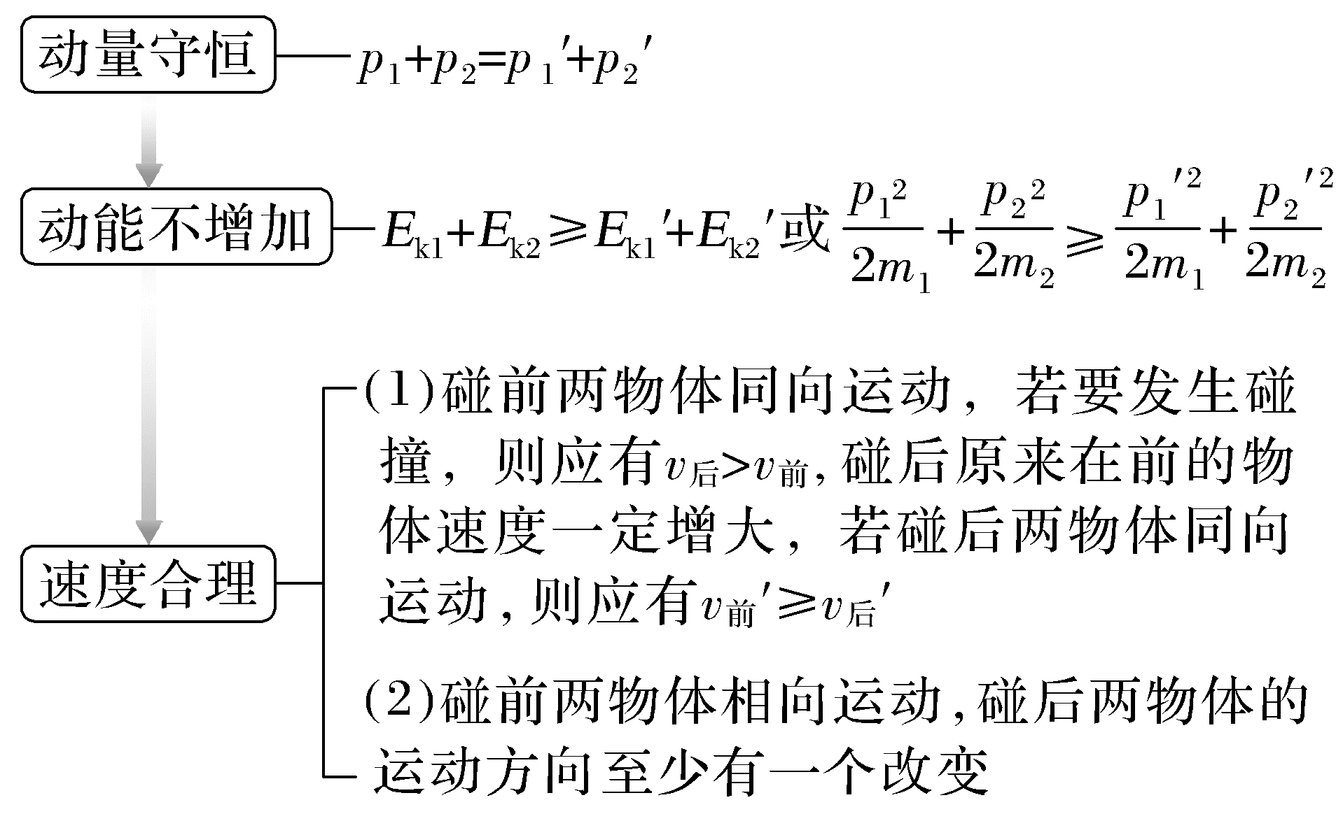
跟踪训练
1.(2026·湖北名校联考)在光滑水平面上,A、B两个物体在同一直线上沿同一方向运动,A的动量为18 kg·m/s,B的动量为24 kg·m/s。A从后面追上B,它们相互作用一段时间后,B的动量增大为32 kg·m/s,方向不变。下列说法正确的是( )
A.若此过程为弹性碰撞,则两物体的质量之比为m_{A}∶m_{B}=1∶3
B.若此过程为非弹性碰撞,则两物体的质量之比可能为m_{A}∶m_{B}=7∶18
C.若此过程为弹性碰撞,则两物体的质量之比为m_{A}∶m_{B}=1∶4
D.若此过程为非弹性碰撞,则两物体的质量之比可能为m_{A}∶m_{B}=9∶16
答案 B
解析 A从后面追上B,有v_{A}>v_{B},即$\frac{p_{A}}{m_{A}}$>$\frac{p_{B}}{m_{B}}$,解得$\frac{m_{A}}{m_{B}}$<$\frac{p_{A}}{p_{B}}$=$\frac{3}{4}$,A与B碰撞过程中,有p_{A}+p_{B}=p_{A1}+p_{B1},$\frac{{p_{A}}^{2}}{2m_{A}}$+$\frac{{p_{B}}^{2}}{2m_{B}}$≥$\frac{{p_{A1}}^{2}}{2m_{A}}$+$\frac{{p_{B1}}^{2}}{2m_{B}}$,解得$\frac{m_{A}}{m_{B}}$≤$\frac{1}{2}$,碰后有v_{A1}≤v_{B1},即$\frac{p_{A1}}{m_{A}}$≤$\frac{p_{B1}}{m_{B}}$,解得$\frac{m_{A}}{m_{B}}$≥$\frac{5}{16}$,综上可得$\frac{5}{16}$≤$\frac{m_{A}}{m_{B}}$≤$\frac{1}{2}$。若为弹性碰撞,则两物体的质量之比为$\frac{m_{A}}{m_{B}}$=$\frac{1}{2}$,故A、C错误;若为非弹性碰撞,则两物体的质量之比为$\frac{5}{16}$≤$\frac{m_{A}}{m_{B}}$<$\frac{1}{2}$,故B正确,D错误。

模型二 “滑块—弹簧”模型
1.模型图示
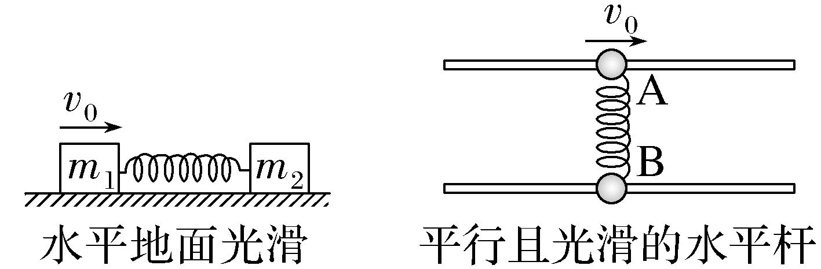
2.模型特点
(1)动量守恒:两个物体与弹簧相互作用的过程中,若系统所受外力的矢量和为零,则系统动量守恒。
(2)机械能守恒:系统所受的外力为零或除弹簧弹力以外的内力不做功,系统机械能守恒。
(3)弹簧处于最长(或最短)状态时两物体速度相同,弹性势能最大,系统动能通常最小(相当于完全非弹性碰撞),两物体减少的动能转化为弹簧的弹性势能,即m₁v₀=(m₁+m₂)v,ΔE_{p}=$\frac{1}{2}$m₁${v_{0}}^{2}$-$\frac{1}{2}$(m₁+m₂)v²。
(4)弹簧恢复原长时,弹性势能为零,系统动能无损失(相当于刚完成弹性碰撞),即m₁v₀=m₁v₁+m₂v₂,$\frac{1}{2}$m₁${v_{0}}^{2}$=$\frac{1}{2}$m₁${v_{1}}^{2}$+$\frac{1}{2}$m₂${v_{2}}^{2}$。

例3 (2026·海南三亚高三期末)如图所示,质量分别为m₁=1.0 kg、m₂=3.0 kg、m₃=2.0 kg的物块A、B、C静止在光滑水平面上,B、C之间用轻质弹簧连接,物块A放在B的左侧某一位置,物块C的右侧与竖直墙壁接触。某时刻水平击打物块A,物块A立即获得水平向右的速度v₀=12 m/s,经过一段时间后,A与B发生碰撞(碰撞时间很短),并立即与B粘在一起不再分开。求:
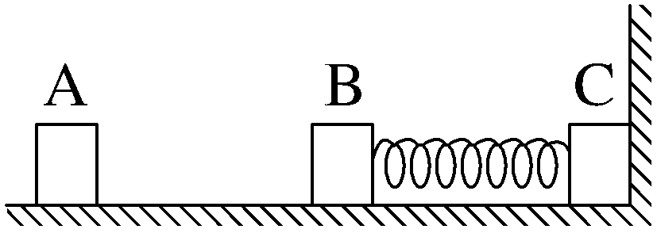
(1)A与B碰撞结束瞬间的速度v₁;
(2)物块C离开墙壁前,弹簧的最大弹性势能E_{p};
(3)物块C离开墙壁后,物块C的最大速度v。
答案 (1)3 m/s (2)18 J (3)4 m/s
解析 (1)由题意可知物块A与物块B的碰撞为完全非弹性碰撞,碰后瞬间B和A获得共同速度为v₁
由动量守恒定律可得m₁v₀=(m₁+m₂)v₁
解得v₁=3 m/s。
(2)A、B碰后一起压缩弹簧,当弹簧压缩量最大时,弹簧的弹性势能最大,根据功能关系可知
E_{p}=$\frac{1}{2}$(m₁+m₂)${v_{1}}^{2}$=18 J。
(3)根据能量守恒定律可知,压缩弹簧使A、B向左运动,弹簧恢复原长时,A、B的速度为3 m/s,之后A、B与C组成的系统动量守恒,当弹簧再次恢复原长时,C的速度最大,根据动量守恒定律与能量守恒定律有(m₁+m₂)v₁=(m₁+m₂)v₂+m₃v
$\frac{1}{2}$(m₁+m₂)${v_{1}}^{2}$=$\frac{1}{2}$(m₁+m₂)${v_{2}}^{2}$+$\frac{1}{2}$m₃v²
解得v=4 m/s。
跟踪训练
2.(2026·重庆八中高三月考)如图甲所示,左端接有轻弹簧的物块A静止在光滑水平面上,物块B以一初速度向A运动,t=0时B与弹簧接触, 0~2 s内两物体的v-t图像如图乙所示, 则( )
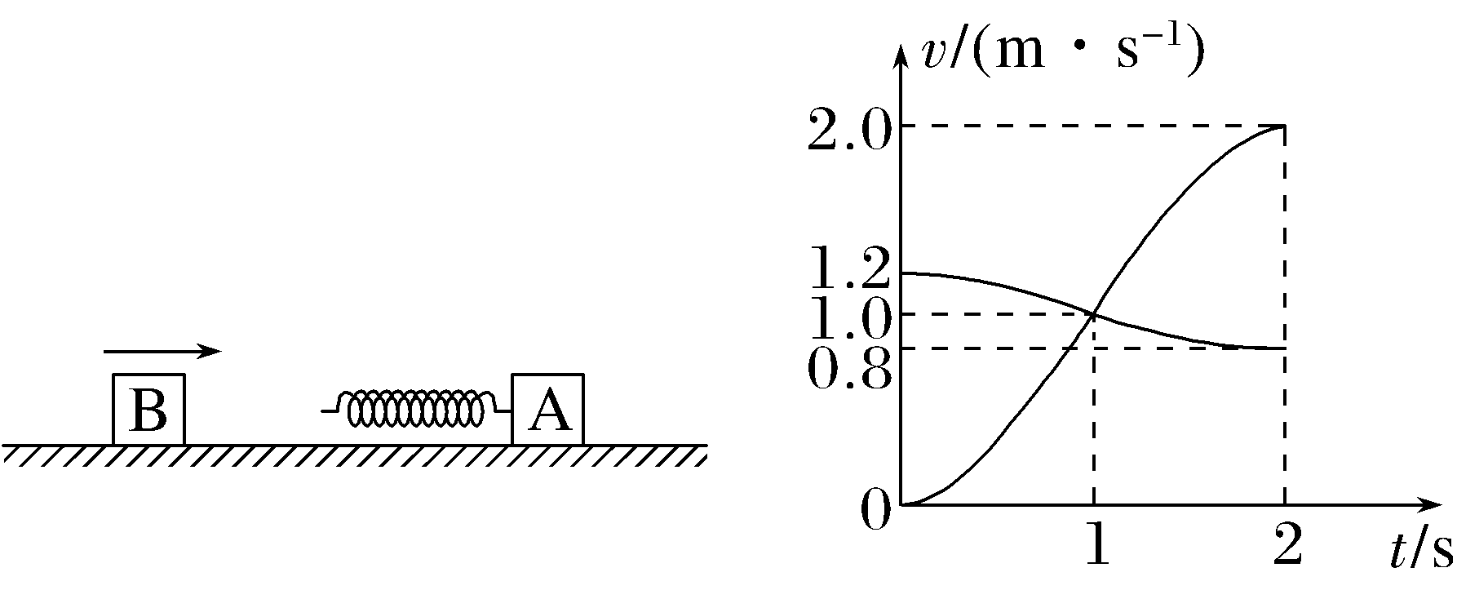
甲 乙
A.A的质量比B的小
B.0~1 s内,弹簧对A、B的冲量相同
C.t=1 s时,弹簧的弹性势能为零
D.t=2 s 时,A的动量比B的大
答案 A
解析 由题图乙可知,物块B的初速度为v₀=1.2 m/s,t=1 s时,物块A、B的共同速度大小为v=1.0 m/s,由动量守恒定律可得m_{B}v₀=(m_{A}+m_{B})v,解得m_{B}=5m_{A},故A正确;0~1 s内,弹簧对A的冲量方向向右,弹簧对B的冲量方向向左,所以弹簧对A、B的冲量不相同,故B错误;t=1 s时,物块A、B有共同速度,弹簧最短,此时弹簧的弹性势能最大,故C错误;t=2 s时,由图乙可得A的速度v_{A}=2.0 m/s,动量p_{A}=m_{A}v_{A}=2m_{A},B的速度v_{B}=0.8 m/s,动量p_{B}=m_{B}v_{B}=0.8m_{B}=4m_{A},所以A的动量比B的小,故D错误。

模型三 “滑块—斜(曲)面”模型
1.模型图示
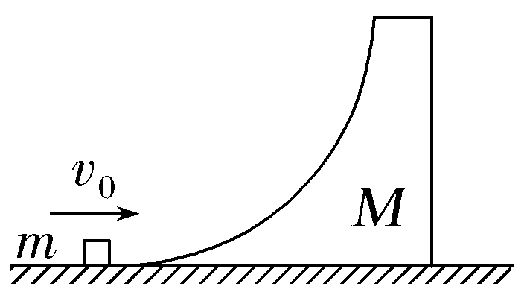
2.模型特点
(1)上升到最大高度:如图甲所示,滑块m与斜(曲)面M具有共同水平速度v_{共},此时滑块m的竖直速度v_{y}=0。系统水平方向动量守恒,有mv₀=(M+m)v_{共};系统机械能守恒,有$\frac{1}{2}$m${v_{0}}^{2}$=$\frac{1}{2}$(M+m)${v_{共}}^{2}$+mgh,其中h为滑块上升的最大高度,不一定等于弧形轨道的高度(相当于完全非弹性碰撞,系统减少的动能转化为滑块m的重力势能)。
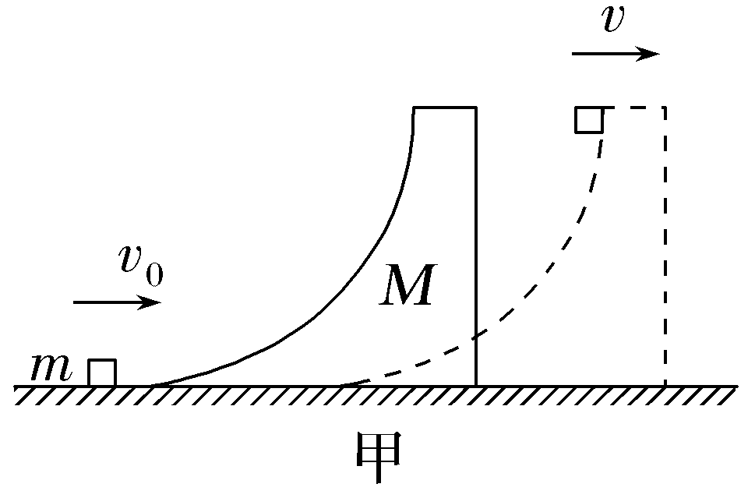
(2)返回最低点:如图乙所示,滑块m与斜(曲)面M分离点。系统水平方向动量守恒,有
mv₀=mv₁+Mv₂;系统机械能守恒,有$\frac{1}{2}$m${v_{0}}^{2}$=$\frac{1}{2}$m${v_{1}}^{2}$+$\frac{1}{2}$M${v_{2}}^{2}$(相当于弹性碰撞)。
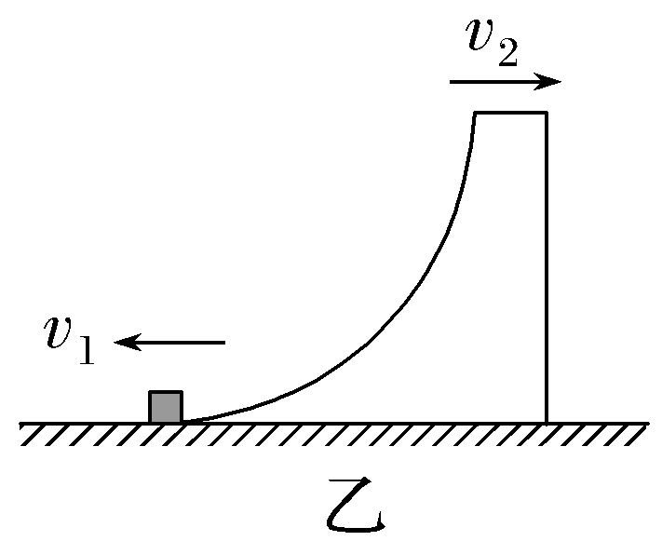
例4 (2026·河北邢台高三期末)如图所示,半径均为R=0.45 m、质量均为M=4 kg、内表面光滑的两个完全相同的$\frac{1}{4}$圆槽A和B并排放在光滑的水平地面上,图中a、c分别为A、B槽的最高点,b、b'分别为A、B槽的最低点,A槽的左端紧靠着墙壁,一个质量m=1 kg的小球从圆槽A顶端的a点无初速度释放,重力加速度大小g取10 m/s²,求:
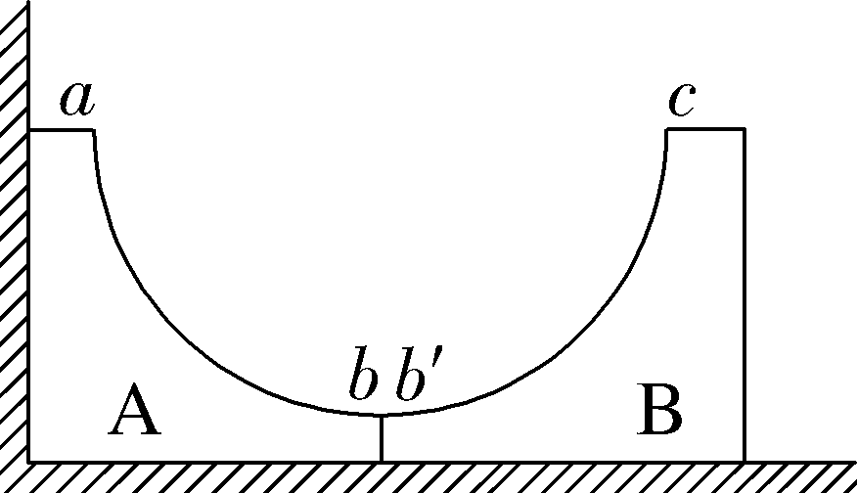
(1)小球经过b点时的速度大小;
(2)小球在B槽内运动所能到达距b'点的最大高度;
(3)返回b'点时小球的速度大小和此时B槽对地面的压力大小。
答案 (1)3 m/s (2)0.36 m (3)1.8 m/s 70 N
解析 (1)设小球经过b点时的速度大小为v₀,小球从a点运动到b点,根据机械能守恒定律,有mgR=$\frac{1}{2}$m${v_{0}}^{2}$
解得v₀=3 m/s。
(2)以向右为正方向,设小球到达的最大高度为h,速度为v,小球和B槽组成的系统在水平方向上动量守恒,系统机械能也守恒,有
mv₀=(m+M)v
$\frac{1}{2}$m${v_{0}}^{2}$=$\frac{1}{2}$(m+M)v²+mgh
联立解得h=0.36 m。
(3)设返回b'点时小球的速度大小为v₁,此时B槽的速度大小为v₂,根据动量守恒定律和能量守恒定律,有mv₀=-mv₁+Mv₂,$\frac{1}{2}$m${v_{0}}^{2}$=$\frac{1}{2}$m${v_{1}}^{2}$+$\frac{1}{2}$M${v_{2}}^{2}$
联立解得v₁=1.8 m/s,v₂=1.2 m/s
设小球返回b'点时受到的支持力为F_{N}
根据牛顿第二定律有
F_{N}-mg=m$\frac{(v_{1}+v_{2})^{2}}{R}$
解得F_{N}=30 N
根据牛顿第三定律可知,小球对B槽的压力大小F_{压}=30 N
故此时B槽对地面的压力大小
F_{NB}=F_{压}+Mg=70 N。
跟踪训练
3.(2026·河南南阳一中高三阶段检测)如图所示,质量为m、半径为R的四分之一光滑圆弧轨道小车静置于光滑水平面上,圆弧轨道最低点切线水平。一质量也为m的小球以水平初速度v₀冲上小车,不计空气阻力,则下列说法正确的是( )
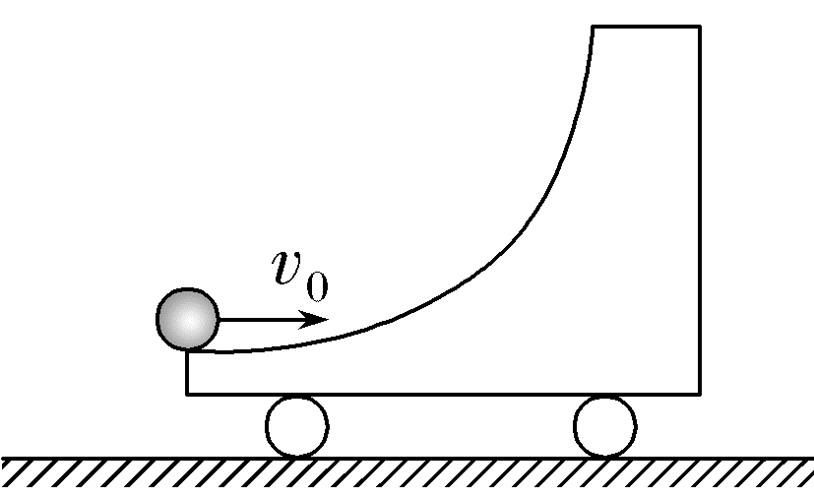
A.小球冲上小车的过程中,小球和小车组成的系统动量守恒
B.小球返回到小车左端时,小车将向左运动
C.无论小球初速度v₀多大,小球最终都会从小车上返回
D.小球返回到小车左端后将相对地面向左做平抛运动
答案 C
解析 小球和小车组成的系统在水平方向上所受合力为0,则系统仅在水平方向上动量守恒,故A错误;对圆弧轨道受力分析可知,圆弧轨道所受合力一直向右,小车一直向右加速,直到分离,故B错误;v₀足够大使小球飞离小车时,二者水平分速度相等,飞出后又落回小车,而v₀较小时小球也会返回小车左端,故C正确;设小球离开小车时,小球的速度为v₁,小车的速度为v₂,选取向右为正方向,整个过程中系统水平方向动量守恒,有mv₀=mv₁+mv₂,由机械能守恒定律得$\frac{1}{2}$m${v_{0}}^{2}$=$\frac{1}{2}$m${v_{1}}^{2}$+$\frac{1}{2}$m${v_{2}}^{2}$,联立解得v₁=0,v₂=v₀,即小球与小车分离时二者交换速度,所以小球与小车分离后相对地面做自由落体运动,故D错误。
A级 基础对点练
对点练1 碰撞模型
1.(2026·云南昆明期中)如图所示,物块A从5 m高的固定坡上由静止滑下,物块B的质量只有A的一半,从另一个固定坡上某位置由静止滑下,当两个物块在坡底水平面上相碰后就立即停下。若忽略一切摩擦,则物块B下滑的高度为( )
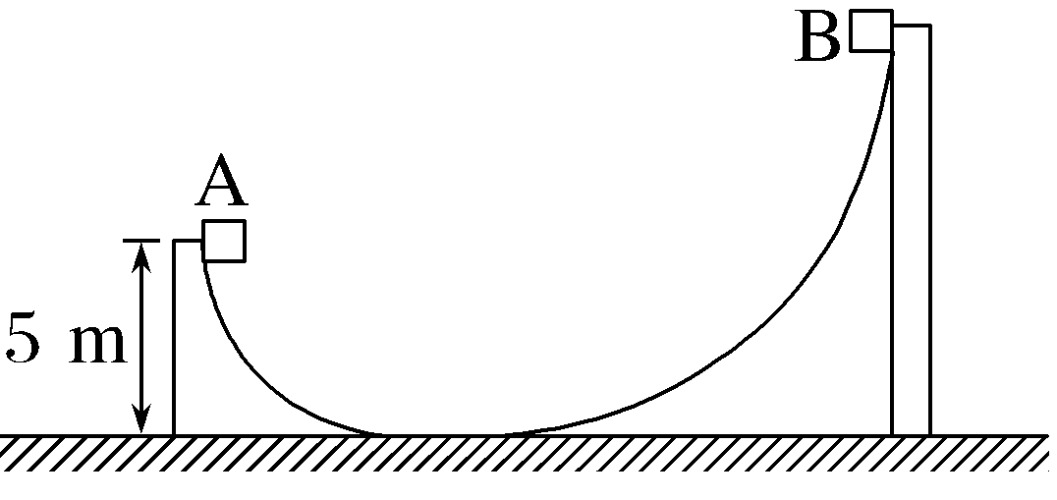
A.7.5 m B.10 m
C.15 m D.20 m
答案 D
解析 物块A、B在坡底水平面相碰过程中动量守恒,取水平向右为正方向,由动量守恒定律有mv₁-$\frac{1}{2}$mv₂=0,而v₁=$\sqrt{2gh_{1}}$,v₂=$\sqrt{2gh_{2}}$,联立解得h₂=4h₁=20 m,D正确,A、B、C错误。
2.(2025·广东卷,7)如图所示,光滑水平面上,小球M、N分别在水平恒力F₁和F₂作用下,由静止开始沿同一直线相向运动,在t₁时刻发生正碰后各自反向运动。已知F₁和F₂始终大小相等、方向相反。从开始运动到碰撞后第1次速度减为0的过程中,两小球速度v随时间t变化的图像,可能正确的是( )
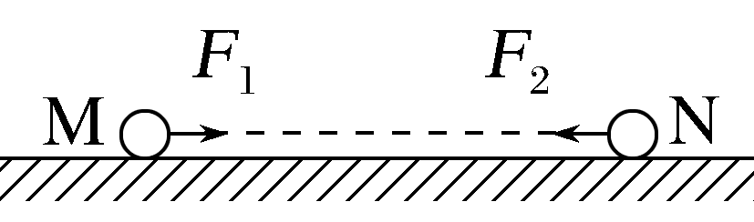
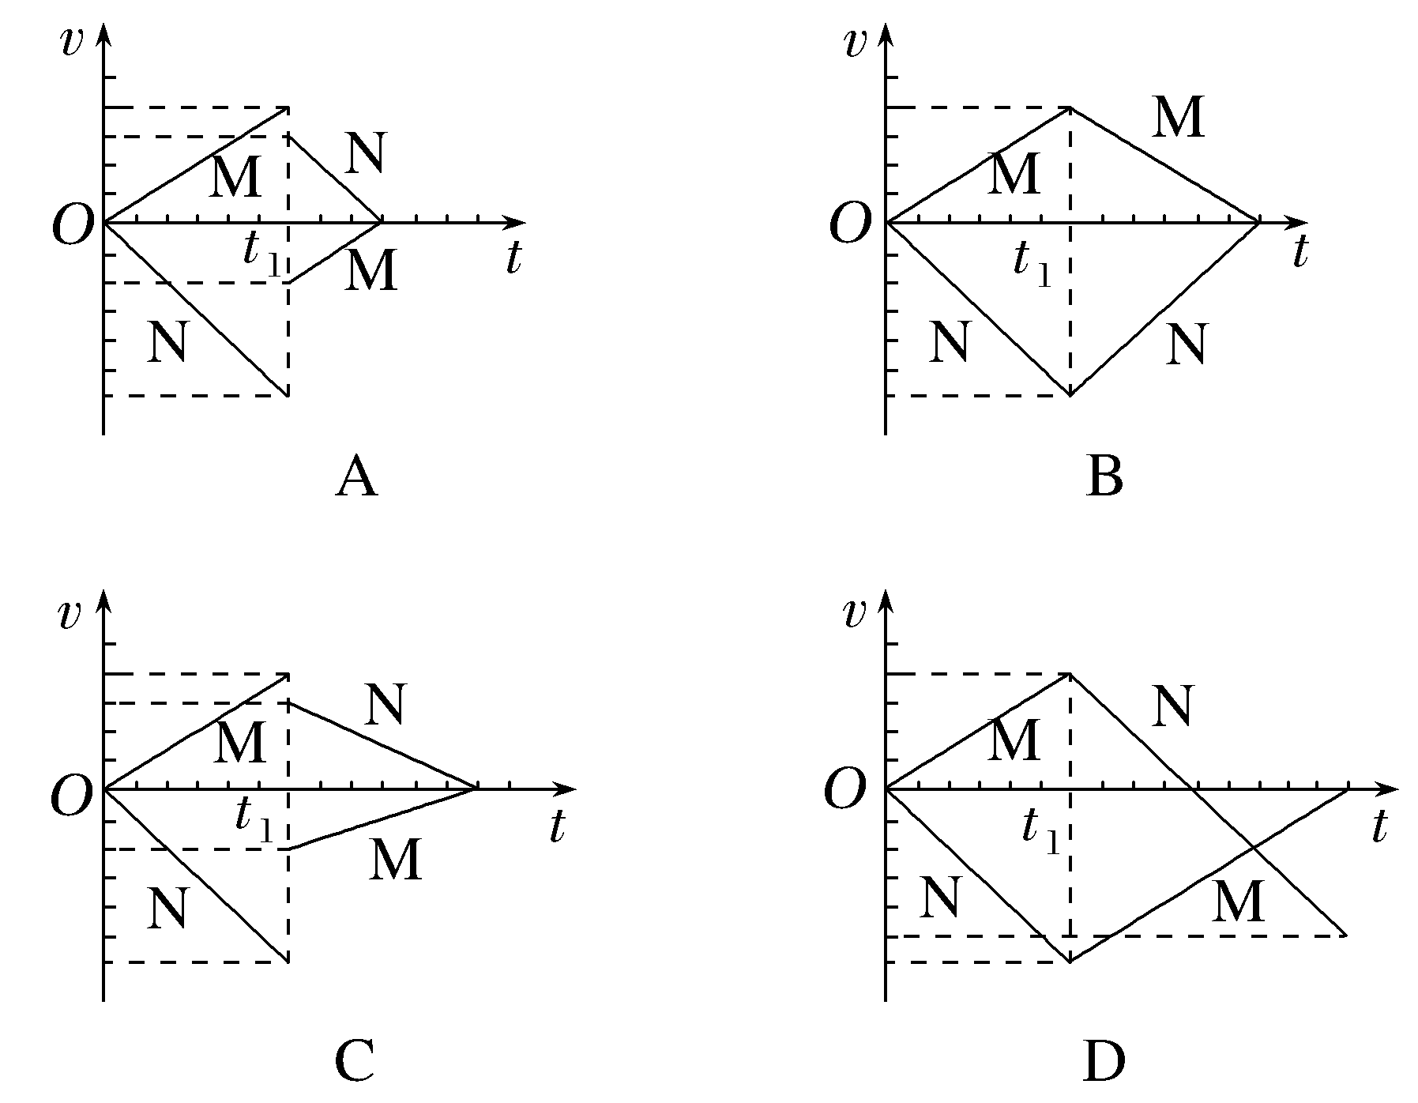
答案 A
解析 由于F₁和F₂始终大小相等、方向相反,所以系统动量守恒,小球M、N同时减速到零,且碰撞前后小球M、N各自的加速度不变,即碰撞前后v-t图线的斜率不变,A正确。
3.(2026·广东清远期末)其实验小组用如图甲所示气垫导轨来探究碰撞规律,导轨末端装有位移传感器(图中未画出),滑块a、b的质量分别为m_{a}和m_{b}。打开气泵,将气垫导轨调节水平,滑块a以一定的速度与静止的滑块b发生碰撞。其位移s与时间t的关系如图乙所示。下列说法正确的是( )
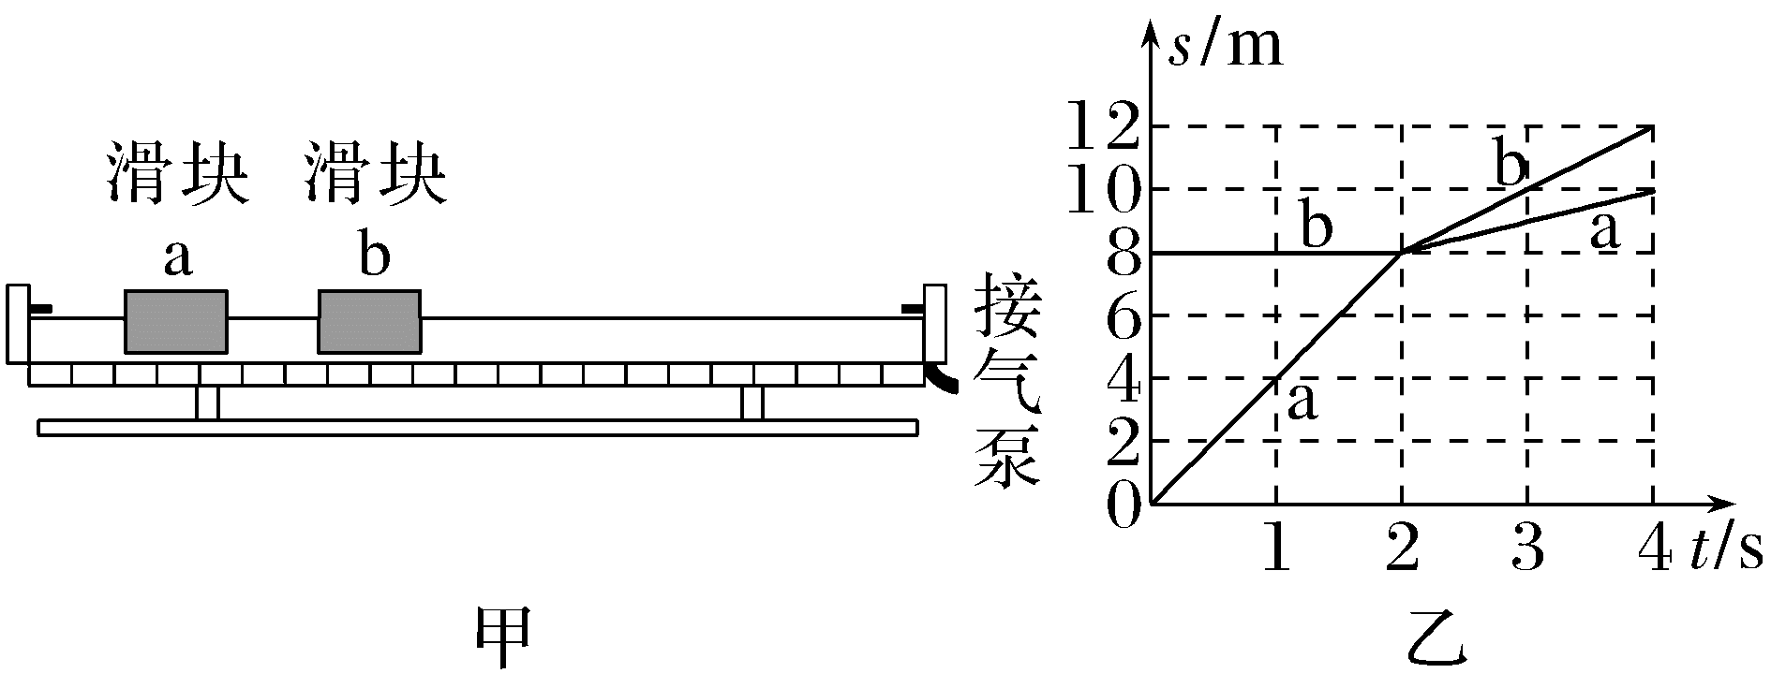
A.滑块的碰撞是弹性碰撞
B.碰撞后,滑块a朝反方向运动
C.滑块a、b的质量之比 m_{a}∶m_{b}=2∶3
D.碰撞后滑块a、b的动量大小之比p_{a}∶p_{b}=1∶1
答案 C
解析 根据s-t图像的斜率表示速度,碰撞后,滑块a运动方向不变,故B错误;碰撞前、后瞬间a的速度为v₀=$\frac{Δs_{1}}{Δt_{1}}$=4 m/s、v₁=$\frac{Δs_{2}}{Δt_{2}}$=1 m/s,碰撞后b的速度为v₂=$\frac{Δs_{3}}{Δt_{3}}$=2 m/s,根据动量守恒定律有m_{a}v₀=m_{a}v₁+m_{b}v₂,解得m_{a}∶m_{b}=2∶3,故C正确;碰撞后滑块a、b的动量大小之比为$\frac{p_{a}}{p_{b}}$=$\frac{m_{a}v_{1}}{m_{b}v_{2}}$=$\frac{1}{3}$,故D错误;碰撞前系统动能为E_{ka}=$\frac{1}{2}$m_{a}${v_{0}}^{2}$=8m_{a},碰撞后系统动能为E_{k}=$\frac{1}{2}$m_{a}${v_{1}}^{2}$+$\frac{1}{2}$m_{b}${v_{2}}^{2}$=$\frac{1}{2}$m_{a}+2m_{b}=3.5m_{a},可知动能减少,则碰撞是非弹性碰撞,故A错误。
对点练2 “滑块—弹簧”模型
4.如图所示,两光滑且平行的固定水平杆位于同一竖直平面内,两静止小球1、2,质量分别为m₁、m₂,分别穿在两杆上,两球间拴接一竖直轻弹簧,弹簧处于原长状态。现给小球2一水平向右的初速度v₀,两杆足够长,则在此后的运动过程中( )
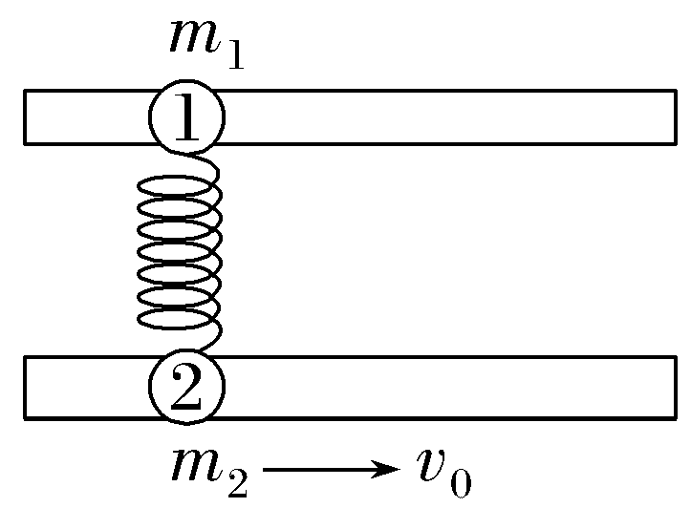
A.两小球组成的系统动量不守恒
B.两小球组成的系统机械能守恒
C.弹簧最长时,其弹性势能为$\frac{m_{2}{v_{0}}^{2}}{2(m_{1}+m_{2})}$
D.小球1的最大速度是$\frac{2m_{2}v_{0}}{m_{1}+m_{2}}$
答案 D
解析 两小球组成的系统所受合外力为零,则系统的动量守恒,两小球及弹簧组成的系统机械能守恒,故A、B错误;弹簧最长时,两球的速度相等,由动量守恒定律得m₂v₀=(m₁+m₂)v,根据能量守恒定律得此时弹簧弹性势能为E_{p}=$\frac{1}{2}$m₂${v_{0}}^{2}$-$\frac{1}{2}$(m₁+m₂)v²=$\frac{m_{1}m_{2}{v_{0}}^{2}}{2(m_{1}+m_{2})}$,故C错误;当弹簧再次回到原长时,小球1的速度最大,则m₂v₀=m₁v₁+m₂v₂,$\frac{1}{2}$m₂${v_{0}}^{2}$=$\frac{1}{2}$m₁${v_{1}}^{2}$+$\frac{1}{2}$m₂${v_{2}}^{2}$,解得v₁=$\frac{2m_{2}v_{0}}{m_{1}+m_{2}}$,故D正确。
5.(多选)(2025·湖南长沙模拟)光滑水平面有A、B两个物块,质量分别为2m和m,初始时用处于原长状态下的弹簧相连,现在给物块A一个水平向右的初速度v₀。水平面右侧有一墙面,已知经过时间t,物块B第一次达到最大速度,且恰好到达墙壁处,在此过程中,下列说法正确的是( )
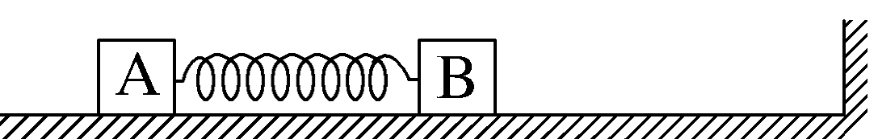
A.弹簧的最大弹性势能是$\frac{m{v_{0}}^{2}}{3}$
B.物块B的最大速度是$\frac{2v_{0}}{3}$
C.初始时物块B离墙面的距离是$\frac{2}{3}$v₀t
D.初始时物块B离墙面的距离是$\frac{1}{3}$v₀t
答案 AC
解析 当两物块共速时,弹簧压缩到最短,弹簧的弹性势能最大,根据动量守恒定律有2mv₀=(2m+m)v_{共},两物块和弹簧组成的系统机械能守恒,有$\frac{1}{2}$×2m${v_{0}}^{2}$=$\frac{1}{2}$×(2m+m)${v_{共}}^{2}$+E_{pm},解得E_{pm}=$\frac{m{v_{0}}^{2}}{3}$,故A正确;当弹簧恢复原长时,物块B的速度达到最大,根据动量守恒定律有2mv₀=2mv_{A}+mv_{B},两物块的机械能守恒,有$\frac{1}{2}$×2m${v_{0}}^{2}$=$\frac{1}{2}$×2m${v_{A}}^{2}$+$\frac{1}{2}$m${v_{B}}^{2}$,解得v_{B}=$\frac{4v_{0}}{3}$,v_{A}=$\frac{v_{0}}{3}$,故B错误;此式2mv₀=2mv_{A}+mv_{B}两边同时乘以t可得2mv₀t=2mv_{A}t+mv_{B}t,即2mv₀t=2ms_{A}+ms_{B},初末状态弹簧均处于原长,所以s_{A}=s_{B},解得s_{B}=s_{A}=$\frac{2}{3}$v₀t,故C正确,D错误。
对点练3 “滑块—斜(曲)面”模型
6.如图所示,一个质量为M的圆弧滑块放置在水平面上,滑块的一侧是一个四分之一圆弧,EF圆弧半径R=1 m,E点与水平面相切。另有一个质量为m的小球以v₀=5 m/s的初速度水平向右从E点冲上圆弧轨道,若小球刚好没越过圆弧的上端,已知重力加速度大小g=10 m/s²,不计一切摩擦。则滑块与小球质量的比值$\frac{M}{m}$为( )
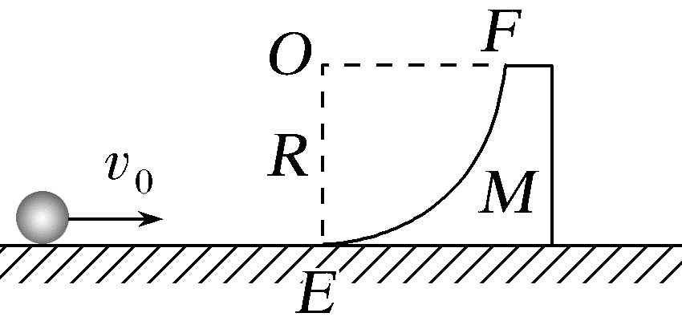
A.2 B.3
C.4 D.5
答案 C
解析 根据题意,小球上升到圆弧滑块上端时,小球与滑块的速度相同,设为v₁,水平方向根据动量守恒定律有mv₀=(m+M)v₁,根据机械能守恒定律有$\frac{1}{2}$m${v_{0}}^{2}$=$\frac{1}{2}$(m+M)${v_{1}}^{2}$+mgR,联立解得$\frac{M}{m}$=4,故C正确。
7.(多选)如图,质量为M的小车静止在光滑水平面上,小车AB段是半径为R的四分之一光滑圆弧轨道,BC段是长为L的粗糙水平轨道,两段轨道相切于B点。一质量为m的可视为质点的滑块,从小车上的A点由静止开始沿轨道下滑,然后滑入BC轨道,最后恰好停在C点。已知小车质量M=5m,滑块与轨道BC间的动摩擦因数为μ,重力加速度为g,则( )
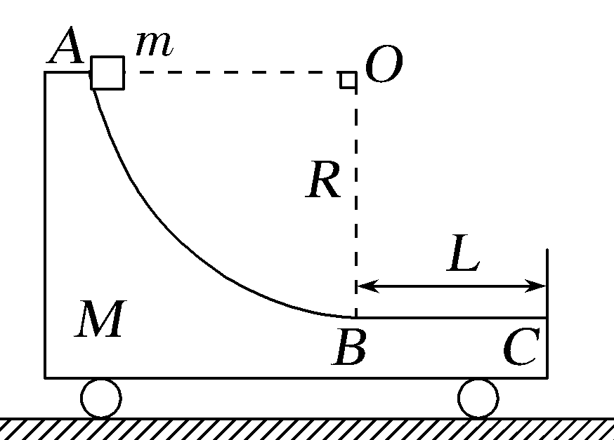
A.全过程滑块在水平方向上相对地面的位移大小为R+L
B.全过程小车相对地面的位移大小为$\frac{R+L}{5}$
C.小车在运动过程中速度的最大值为$\sqrt{\frac{gR}{15}}$
D.μ、L、R三者之间的关系为R=μL
答案 CD
解析 滑块与小车组成的系统水平方向动量守恒,由人船模型特点有Ms₁=ms₂,s₁+s₂=R+L,由上两式联立解得 s₁=$\frac{R+L}{6}$,s₂=$\frac{5(R+L)}{6}$,全过程滑块在水平方向上相对地面的位移大小为$\frac{5(R+L)}{6}$, 全过程小车相对地面的位移大小为$\frac{R+L}{6}$,故A、B错误;滑块滑到圆弧轨道最低点时,小车速度最大,滑块与小车组成的系统水平方向动量守恒,则有Mv₁=mv₂,由机械能守恒定律有mgR=$\frac{1}{2}$M${v_{1}}^{2}$+$\frac{1}{2}$m${v_{2}}^{2}$,联立解得v₁=$\sqrt{\frac{R}{15}}$,即小车在运动过程中速度的最大值为$\sqrt{\frac{gR}{15}}$,故C正确;滑块最后恰好停在C点时,小车也停止运动,全程由能量守恒定律有mgR=μmgL,解得R=μL,故D正确。
B级 综合提升练
8.(多选)如图,光滑圆弧槽面末端切线水平,并静置一质量为m₂的小球Q,另一质量为m₁的小球P从槽面上某点静止释放,沿槽面滑至槽口处与Q球正碰,设碰撞过程中无能量损失,P、Q两球落地点到O点水平距离之比为1∶3,则P、Q两球质量比可能是( )
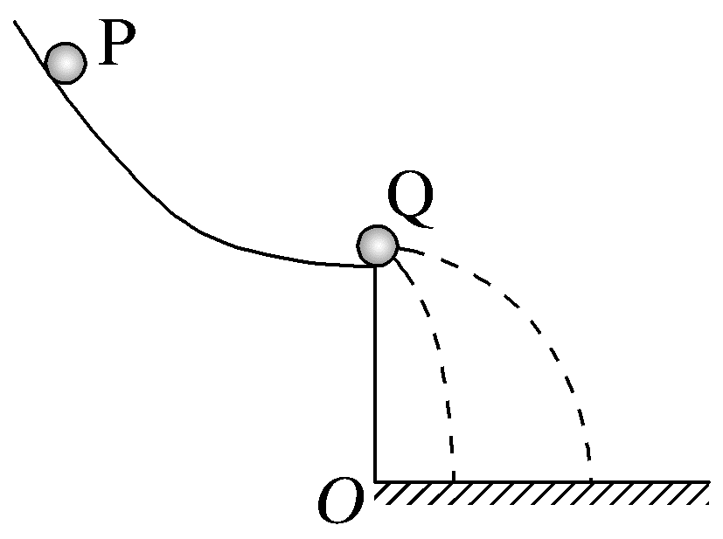
A.3∶1 B.3∶5
C.2∶3 D.1∶7
答案 AB
解析 设碰撞前小球P的速度为v₀,碰撞后P、Q的速度分别为v₁、v₂,由动量守恒定律和机械能守恒定律得m₁v₀=m₁v₁+m₂v₂,$\frac{1}{2}$m₁${v_{0}}^{2}$=$\frac{1}{2}$m₁${v_{1}}^{2}$+$\frac{1}{2}$m₂${v_{2}}^{2}$,解得v₁=$\frac{m_{1}-m_{2}}{m_{1}+m_{2}}$v₀,v₂=$\frac{2m_{1}}{m_{1}+m_{2}}$v₀,两式之比为$\frac{v_{1}}{v_{2}}$=$\frac{m_{1}-m_{2}}{2m_{1}}$,因P、Q两球落地点到O点水平距离之比为1∶3,即x_{P}∶x_{Q}=1∶3,则可能有两种情况,一种是碰撞后P球不弹回,继续向前运动,有$\frac{v_{1}}{v_{2}}$=$\frac{m_{1}-m_{2}}{2m_{1}}$=$\frac{1}{3}$,解得m₁∶m₂=3∶1,另一种是碰撞后P球被弹回,有$\frac{v_{1}}{v_{2}}$=$\frac{m_{1}-m_{2}}{2m_{1}}$=-$\frac{1}{3}$,解得m₁∶m₂=3∶5,综上所述,P、Q两球质量比可能是3∶1或3∶5,故A、B正确。
9.(2025·山东卷,17)如图所示,内有弯曲光滑轨道的方形物体置于光滑水平面上,P、Q分别为轨道的两个端点且位于同一高度,P处轨道的切线沿水平方向,Q处轨道的切线沿竖直方向。小物块a、b用轻弹簧连接置于光滑水平面上,b被锁定。一质量m=$\frac{1}{2}$ kg的小球自Q点正上方h=2 m处自由下落,无能量损失地滑入轨道,并从P点水平抛出,恰好击中a,与a粘在一起且不弹起。当弹簧拉力达到F=15 N时,b解除锁定开始运动。已知a的质量m_{a}=1 kg,b的质量m_{b}=$\frac{3}{4}$ kg,方形物体的质量M=$\frac{9}{2}$ kg,重力加速度大小g=10 m/s²,弹簧的劲度系数k=50 N/m,整个过程弹簧均在弹性限度内,弹性势能表达式E_{p}=$\frac{1}{2}$kx²(x为弹簧的形变量),所有过程不计空气阻力。求:
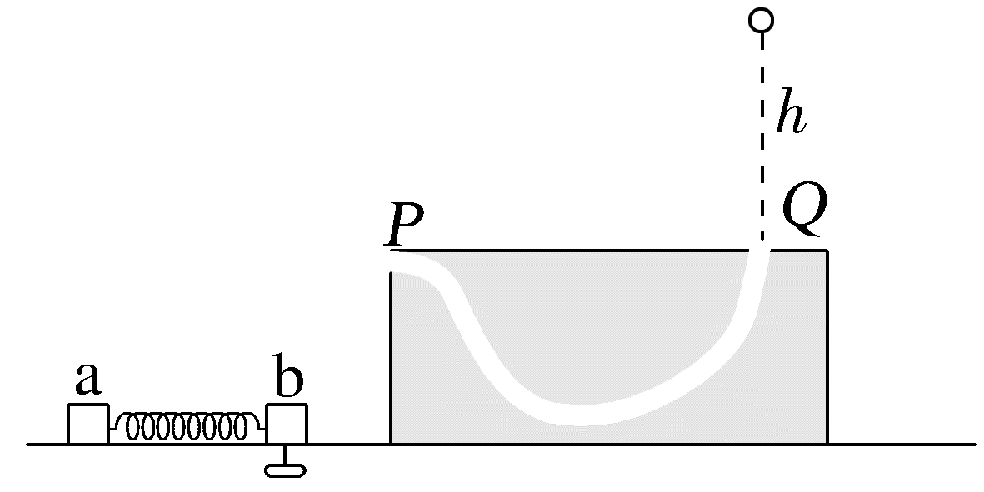
(1)小球到达P点时,小球及方形物体相对于地面的速度大小v₁、v₂;
(2)弹簧弹性势能最大时,b的速度大小v_{b}及弹性势能的最大值E_{pm}。
答案 (1)6 m/s $\frac{2}{3}$ m/s (2)$\frac{2}{3}$ m/s 2.5 J
解析 (1)小球由静止下落至运动到P点的过程,小球与方形物体组成的系统在水平方向上不受外力,所以系统在水平方向上动量守恒,由动量守恒定律有0=mv₁-Mv₂
又系统除重力外无外力做功,所以系统机械能守恒,由机械能守恒定律有
mgh=$\frac{1}{2}$m${v_{1}}^{2}$+$\frac{1}{2}$M${v_{2}}^{2}$
联立解得v₁=6 m/s,v₂=$\frac{2}{3}$ m/s。
(2)小球从P点水平抛出后做平抛运动,水平速度不变,小球与a的碰撞过程,在水平方向上动量守恒,由动量守恒定律有
mv₁=(m+m_{a})v₀
解得v₀=2 m/s
b刚解除锁定时,有F=kx₀
小球与a的整体开始运动至b解除锁定时,由机械能守恒定律有
$\frac{1}{2}$(m+m_{a})${v_{0}}^{2}$=$\frac{1}{2}$(m+m_{a})${v_{a}}^{2}$+E_{p0}
其中E_{p0}=$\frac{1}{2}$k${x_{0}}^{2}$
联立解得b刚解除锁定时小球和a的速度大小
v_{a}=1 m/s
b解除锁定后,a、b、小球和弹簧组成的整个系统动量与机械能均守恒,当a与b共速时,弹簧弹性势能最大,由动量守恒定律有
(m+m_{a})v_{a}=(m+m_{a}+m_{b})v_{b}
解得v_{b}=$\frac{2}{3}$ m/s
由机械能守恒定律有
$\frac{1}{2}$(m+m_{a})${v_{0}}^{2}$=$\frac{1}{2}$(m+m_{a}+m_{b})${v_{b}}^{2}$+E_{pm}
解得E_{pm}=2.5 J。
10.(2024·安徽卷,14)如图所示, 一实验小车静止在光滑水平面上,其上表面有粗糙水平轨道与光滑四分之一圆弧轨道。圆弧轨道与水平轨道相切于圆弧轨道最低点,一物块静止于小车最左端,一小球用不可伸长的轻质细线悬挂于O点正下方,并轻靠在物块左侧。现将细线拉直到水平位置时,静止释放小球,小球运动到最低点时与物块发生弹性碰撞。碰撞后,物块沿着轨道运动,已知细线长L=1.25 m,小球质量m=0.20 kg,物块、小车质量均为M=0.30 kg,小车上的水平轨道长s=1.0 m。圆弧轨道半径R=0.15 m。小球、物块均可视为质点。不计空气阻力,重力加速度g取10 m/s²。
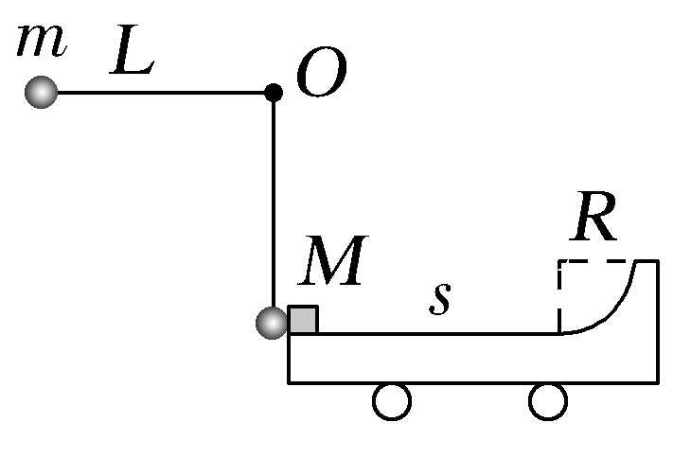
(1)求小球运动到最低点与物块碰撞前所受拉力的大小;
(2)求小球与物块碰撞后的瞬间,物块速度的大小;
(3)为使物块能进入圆弧轨道,且在上升阶段不脱离小车,求物块与水平轨道间的动摩擦因数μ的取值范围。
答案 (1)6 N (2)4 m/s (3)0.25≤μ<0.4
解析 (1)对小球摆动到最低点的过程中,由动能定理有mgL=$\frac{1}{2}$m${v_{0}}^{2}$-0
解得v₀=5 m/s
在最低点,对小球由牛顿第二定律有
F_{T}-mg=m$\frac{{v_{0}}^{2}}{L}$
解得小球运动到最低点与物块碰撞前所受拉力的大小为F_{T}=6 N。
(2)小球与物块碰撞过程中,由动量守恒定律和机械能守恒定律有mv₀=mv₁+Mv₂
$\frac{1}{2}$m${v_{0}}^{2}$=$\frac{1}{2}$m${v_{1}}^{2}$+$\frac{1}{2}$M${v_{2}}^{2}$
解得小球与物块碰撞后的瞬间,物块速度的大小为v₂=$\frac{2m}{m+M}$v₀=4 m/s。
(3)若物块恰好运动到圆弧轨道的最低点,此时两者共速,物块与小车整体水平方向动量守恒,有
Mv₂=2Mv₃
由能量守恒定律有
$\frac{1}{2}$M${v_{2}}^{2}$=$\frac{1}{2}$×2M${v_{3}}^{2}$+μ₁Mgs
解得μ₁=0.4
若物块恰好运动到与圆弧圆心等高的位置,此时两者共速,物块与小车整体水平方向动量守恒,有
Mv₂=2Mv₄
由能量守恒定律有
$\frac{1}{2}$M${v_{2}}^{2}$=$\frac{1}{2}$×2M${v_{4}}^{2}$+μ₂Mgs+MgR
解得μ₂=0.25
综上所述物块与水平轨道间的动摩擦因数μ的取值范围为0.25≤μ<0.4。

